Bulletin obce Nové Mitrovice
- ZPRAVODAJ -

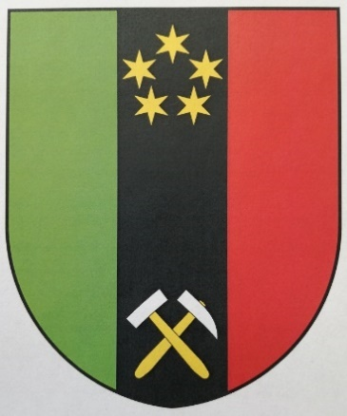
Vážení čtenáři,

dostáváte do rukou další číslo obecního Zpravodaje, abyste byli opět po čase alespoň ve zkratce informováni o dění v našich obcích. Samozřejmě, že veškeré události v obci není možné do Zpravodaje zařadit, a proto do něj zařazuji především události, o kterých předpokládám, že by vás jako čtenáře a obyvatele našich obcí
(i chataře a chalupáře) mohly zajímat. Anebo, že vám sdělí o našem okolí něco nového.

- V létě se paní Božena Černá z Nových Mitrovic dožila
požehnaného věku 95 let!

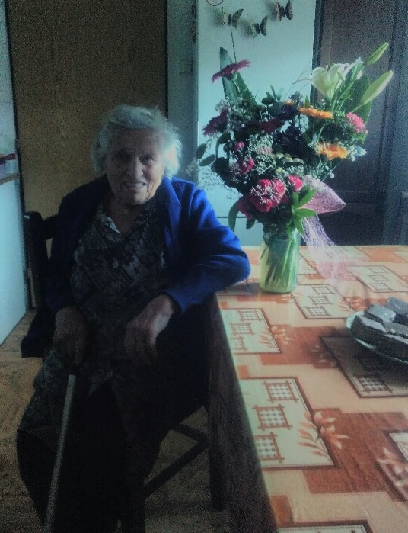

GRATULUJEME! A přejeme pevné zdraví, spokojenost a pohodu v kruhu rodinném.
- Škola – výročí

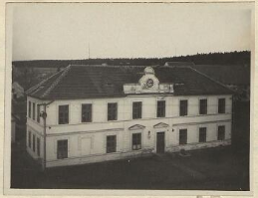

V letošním roce uplynulo již 120 let od otevření nové školní budovy v roce 1897.
Bohužel budova je již několik let prázdná, nefunkční, bez života a tím značně fyzicky trpí. Opadává omítka, objevuje se plíseň… V současné době se pro ní hledá náplň. Existuje již několik nápadů, např. obecní úřad a místní muzeum, nebo dům pro seniory. Navrhněte i vy, jak by podle vás bylo nejlepší tuto budovu využít.

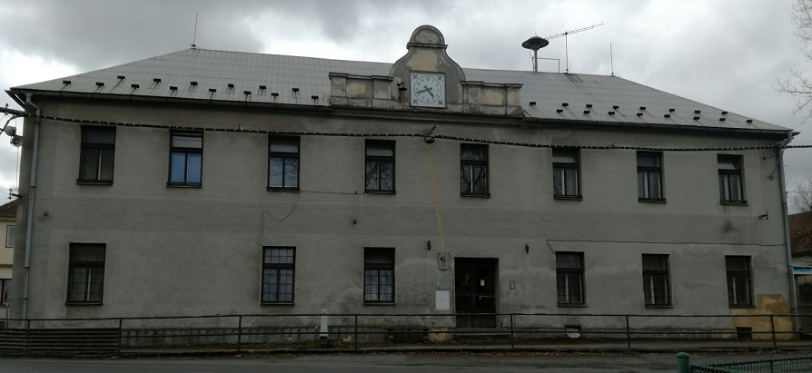

Obecní úřad informuje:

- Od 1. září 2017 se novým zaměstnancem obce stal pan Luboš Michálek, Nové Mitrovice č.p. 111. Tel.: 736 764 467
- Sběr nebezpečných odpadů proběhne opět v měsíci říjnu 2017. Konkrétní termíny budou oznámeny na úřední desce obecního úřadu, na webových stránkách a veřejným rozhlasem
- Sběr „plastů“ probíhá každé 1. pondělí v měsíci v částech obce Mítov, Nechanice a Planiny. Plasty v uzavřených pytlech umístěte u své nemovitosti na viditelném místě
- OÚ žádá občany, chataře a chalupáře, aby neukládali komunální odpad ke kontejnerům na tříděný odpad
- OÚ vyzývá k využívání oficiálního sběrného dvora ve Spáleném Poříčí na likvidaci objemného odpadu (křesla, pohovky, velký kusový nábytek, matrace,…), neboť v našem sběrném místě toto již nebudeme přijímat, neboť se nejedná o oficiální sběrný dvůr. Více na:
http://www.spaleneporici.cz/detail.php?ID=1531&anketa_nazev=&anketa_ukonceni=ano

Obecní úřad děkuje

paní hostinské Aleně Opatrné a všem, kteří se zúčastnili na organizování dětského odpoledne dne 2. září 2017.

Obecní úřad zve

všechny na oslavu svátku sv. Václava do Mítova dne 30. 9. 2017.
Začátek ve 14:00 hod. - mše svatá, následuje sousedské posezení
s občerstvením na hřišti v Mítově.

Všichni jste srdečně vítáni!

- Kostel a fara
Na posledním veřejném zasedání obecního zastupitelstva dne 28. 8. 2017 byl odsouhlasen bezúplatný převod svatostánku sv. Jana Nepomuckého od Biskupství Plzeňského do majetku obce a zároveň koupě fary, resp. bývalého loveckého zámečku rovněž od Biskupství Plzeňského a to za částku 1,25 mil. Kč. Kupní cena bude hrazena z rozpočtu obce v pěti ročních splátkách po 250.000,- Kč. Původní cena byla Biskupstvím stanovena na částku 2,5 mil. Kč. Dlouhodobým úsilím při následujících jednáních se paní starostce Anně Sivčákové podařilo tuto částku snížit na uvedených 1,25 mil. Kč.
Kostel i zámeček jsou dominanty obce, a obec bude usilovat o jejich další kulturní využití. Zámeček bude muset projít náročnou rekonstrukcí, je stejně jako kostel kulturní památka, tudíž veškeré práce budou probíhat pod dozorem památkářů, ale na druhou stranu lze předpokládat, že se na tuto rekonstrukci podaří sehnat grant, dotaci.
Revitalizací bude muset projít i zahrada, zcela zničená necitlivým přístupem nájemníka. Přeměnit zdevastovanou zahradu na park, místo k zastavení, posezení a odpočinku si jako obec troufneme s pomocí aktivních obyvatel a spolků sami.
Do budoucna by v zámečku mohlo být místní malé infocentrum, malé muzeum, obřadní síň, v podkroví třeba knihovna,… Očekáváme i vaše návrhy!
Kostel má opravené střechy a báně, nezatéká do něj, v současné době se chystá restaurování oltářního obrazu, které je financováno Biskupstvím, sbírkou, dotací a příspěvkem obce ve výši 40.000,- Kč (což činí cca 20% celkových nákladů). Bude nutno opravit poškozené části fasády, avšak v tomto případě lze uvést, že „nehoří“.

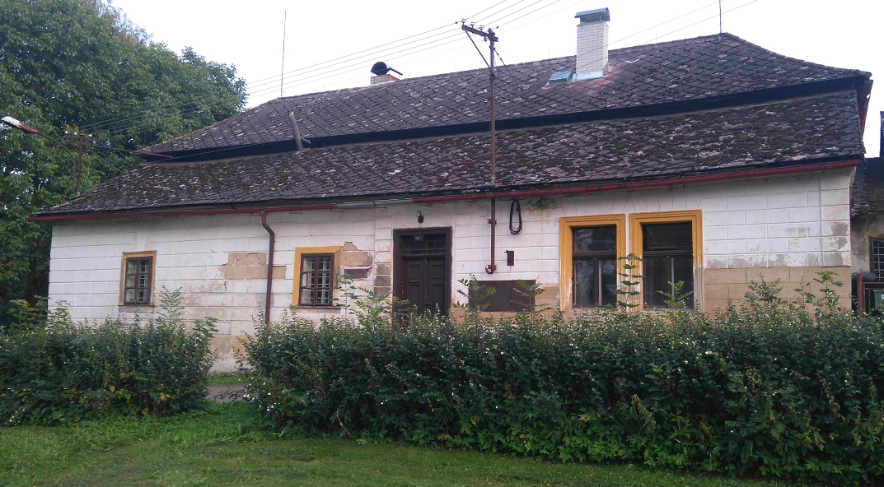

V souvislosti se svatostánkem sv. Jana z Nepomuku uvádím, že po administrátorovi farnosti Spálenopoříčské p. Miroslavu Vančovi nastoupil na jeho místo p. Janusz Romanski, původem z Polska, ale již řadu let sloužící v Plzeňské diecézi – v Aši, Klenčí pod Čerchovem, Kralovicích a dalších místech.

- Štoly
To, co jsem avizoval v minulých číslech Zpravodaje, tedy odhalení vstupů do štol pod Hřebeny a jejich následné zabezpečení se dočkalo uskutečnění. V srpnu zahájila společnost GIS Geoindustry sanaci vstupů do bývalé „stříbrné“ štoly pod Hřebeny (nebo také Na Horách podle starých map) a do štoly o několik desítek metrů směrem na Mítov dále.
První z nich ještě pamětníci pamatují jako přístupnou. Druhou se podařilo znovuobjevit panu Mariánu Chotárovi, stavbyvedoucímu firmy Metrostav a našemu chalupáři. Společnými silami jsme následně odkryli původní vyústění štoly na povrch.
V únoru 2017 došlo k nahlášení těchto starých důlních děl na Ministerstvo životního prostředí dle Horního zákona. Následovalo jejich zaměření pracovníkem České geologické služby a vypracování odborné technické zprávy. Poté společnost GIS zahájila přípravné práce, tj. žádosti ke vstupu na pozemky majitelů, vypracování rozpočtu prací, které byly MŽP schváleny a v týdnu po 21. srpnu byly zahájeny samotné práce.
Veškeré tyto práce jsou zcela hrazeny z rozpočtu Ministerstva životního prostředí, obec v tomto případě neutratí ani korunu. Možná si čtenář řekne, proč se to dělá, že to je zbytečné. S tímto názorem nelze souhlasit. Není to samoúčelné. Jedná o práce našich předků a každý na nich vidí, jak tvrdě museli pracovat, aby dostali z podzemí rudu. Je jedno, jestli stříbrnou nebo železnou. Obě významně přispěly k rozvoji naší země. A toto dědictví po „stařících“ nyní můžeme prezentovat i návštěvníkům, turistům tím, že se stanou součástí naučné stezky po okolí našich obcí.

Vstup do každé štoly (i nefunkční, uzavřené) by měl být opatřený pěkným kamenným portálem s klenákem (úhelným kamenem) ve svém vrcholu. Nejlépe ještě s vytesanými hornickými atributy – želízkem a mlátkem. Navíc, když už je máme ve znaku! Vytesali jsme je tedy s manželkou z červeného, železitého pískovce:
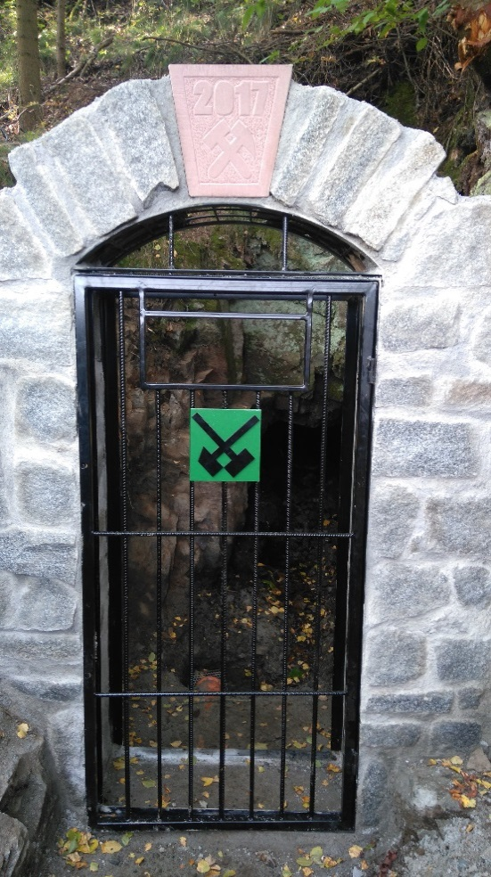

Kladívka jsou otočena vzhůru nohama,
což symbolizuje již uzavřené důlní dílo.

A toto je pohled do nitra „stříbrné“ štoly:

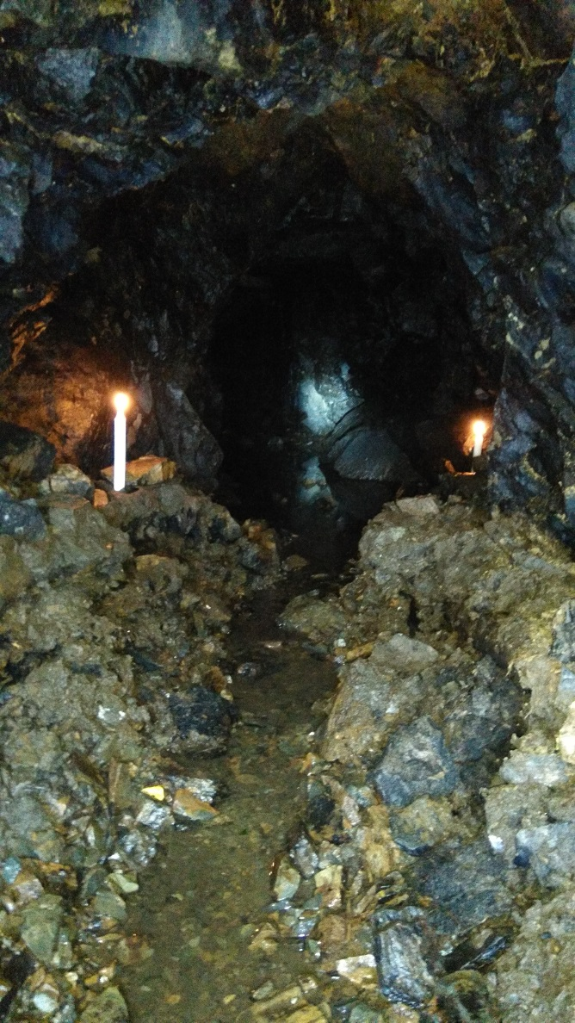

- Hornický spolek Mitrowitz
V souvislosti s vytvořením znaku a vlajky obce s hornickými symboly, odkazujícími
na hornickou historii obce a se zajištěním bývalých štol, které tuto historii hmatatelně dokladují, byl v naší obci založen Hornický spolek Mitrowitz. Historizující název spolku vychází ze starého pojmenování obce na mapách v době, kdy se v jejím okolí dobývala ruda.
Posláním spolku je zejména:
- sdružovat profesionály, příznivce oboru a zájemce o hornickou historii
- obnova a ochrana dochovaných montánních (hornických) památek
- spolupráce s organizacemi a institucemi, působícími v oboru v ČR i v zahraničí
- podílet se na zachování a rozvíjení hornických tradic
- spolupráce s obcí a ostatními spolky v obci na úpravách veřejných prostranství
Spolek je otevřený všem, kteří se na jeho činnosti chtějí podílet.
Kontakt na zakládající členy:
- M. Chotár – 606 639 485
- M. Hakl – 774 995 722

- Představuji sochu posledního světce na římse našeho kostela –
sv. Vavřince:
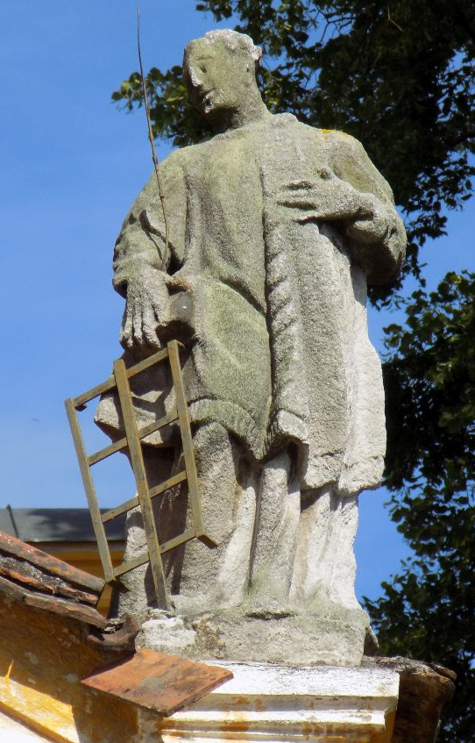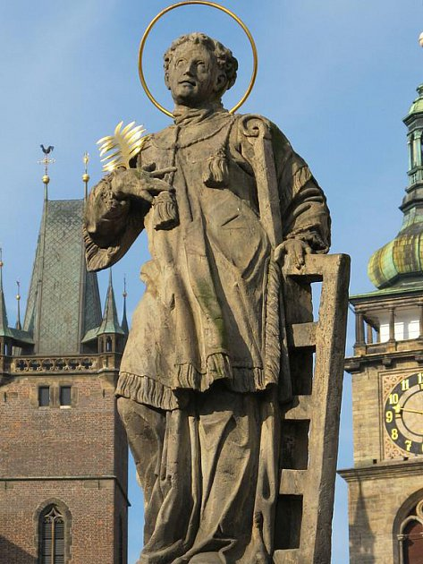
Náš sv. Vavřinec Sv. Vavřinec, Hradec Králové

Svatý Vavřinec pocházel z města Huesca v tehdejší římské provincii Hispánie (dnešní Španělsko) a náboženské vzdělání získal od arcidiákona Sixta v Římě. Když se Sixtus
v roce 257 stal papežem, Vavřinec byl ustanoven diakónem a stal se odpovědným za spravování chrámové pokladny a za péči o chudé. Díky této službě je považován za prvního archiváře
a pokladníka katolické církve a stal se proto patronem knihovníků.
Za perzekuce v době vlády římského císaře Valeriána v roce 258 zemřelo velké množství kněží a křesťané náležící ke členům senátu byli zbaveni majetku a vyhnáni. Svatý Sixtus II. byl jednou z prvních obětí pronásledování, 6. srpna 258 byl sťat. Po smrti papeže Sixta II. požadoval prefekt římský, aby mu Vavřinec vydal bohatství chrámu. Legenda uvádí, že Vavřinec požádal o tři dny, aby mohl shromáždit majetek chrámu. Sv. Vavřinec se snažil dát tolik majetku, kolik bylo jen možné, chudým, aby tak zabránil získání ho prefektem. Třetího dne se dostavil před římského prefekta a ukázal mu to, co považuje za největší bohatství chrámu, a to chudé, zmrzačené, slepé a trpící.
Podle tradice byl sv. Vavřinec umučený na místě dnešního kostela San Lorenzo in Panisperna, Protože byl upálen či upečen k smrti, je zobrazován s roštem v ruce a oblečen v dalmatice.
Na místě umučení vznikl kostel San Lorenzo in Panisperna. Rošt, na němž byl umučen, je umístěn v kostele San Lorenzo in Lucina.
Svatý Vavřinec je uctíván v římsko-katolické církvi, pravoslavné církvi a anglo-katolické tradici. Hlavní kostel v Sydney v Austrálii jej má jako svého patrona.
Svatovavřinecká legenda se rozšířila již během 4. století. Sv. Vavřinec je zejména uctíván
v Římě, kde patří mezi městské patrony. Je patronem knihovníků, kuchařů a koželuhů. Jeho svátek 10. srpna je slaven po celém katolickém světě.

- Mapy – Seznam.cz

Možná jste si někteří již všimli, že naše obce fungují na webových stránkách www.seznam.cz na odkazu Mapy od začátku září v režimu Panorama. Území našich obcí bylo nasnímáno záběr po záběru, takže rozkliknutím tohoto odkazu se můžete virtuálně po vsi projít. Bohužel snímání proběhlo v měsíci březnu v roce 2015, tudíž snímky jsou ponuré, tráva ještě není zelená, stromy bez listí, ulice prázdné, nikde ani živáčka. Když se tedy na www.seznam.cz - Mapy v režimu Panorama podíváte, zjistíte, že tomu tak je a že venku opravdu nikdo nebyl, tedy kromě souseda Honzy Lindy, který se zastavil u našeho plotu a zdržoval mě od práce, kterou předstírám opíráním se o lopatu.

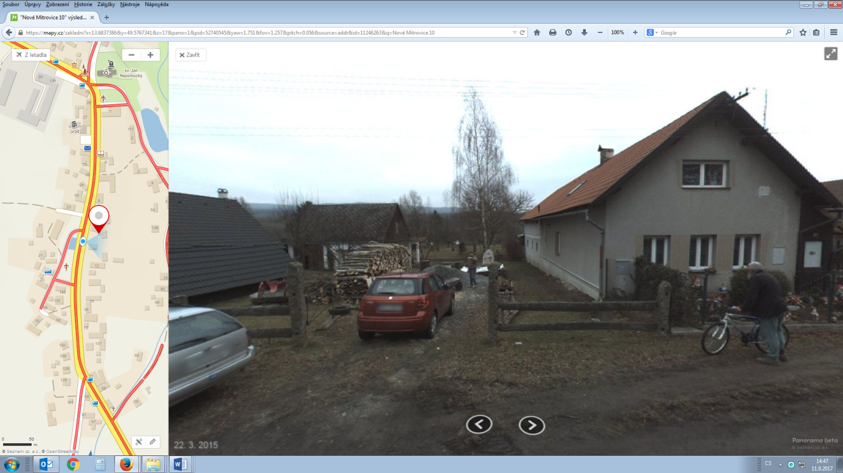

- Slovo závěrem
- Opět se na vás čtenáři obracím se žádostí, abyste v případě, že máte potřebu články uvedené ve Zpravodaji komentovat, nesouhlasíte s nimi nebo chcete další vysvětlení a podrobnosti, abyste mě kontaktovali. Mailem (hakl.mira@seznam.cz), telefonem (774995722) nebo vhozením vzkazu do poštovní schránky (č.p. 10)

- Rovněž se obracím na spolky v obci, aby k informacím o své činnosti využili i stránky našeho Zpravodaje

Občasník - září 2017
Redakce: M. Hakl
Tisk: tiskárna VARIUS Praha s.r.o.
Foto: D. Haklová, A. Sivčáková, M. Chotár

